

P O L I T E C H N I K A R Z E S Z O W S K A

im. Ignacego Łukasiewicza

WYDZIAŁ MATEMATYKI I FIZYKI STOSOWANEJ

STACH KACPER

Projekt #2 – porównanie algorytmów sortujących

kierunek studiów: Inżynieria i analiza danych

Rzeszów 2022

SPIS TREŚCI

1. Sortowanie grzebieniowe 4

1. Podstawy teoretyczne sortowania grzebieniowego 4

2. Kod funkcji combSort() 5

3. Schemat blokowy sortowania grzebieniowego 6

4. Pseudokod funkcji sortowania grzebieniowego 7

5. Wykres złożoności obliczeniowej sortowania grzebieniowego. 8

1. Średnia złożoność obliczeniowa. 9

2. Złożoność obliczeniowa w przypadku pesymistycznym. 9

3. Złożoność obliczeniowa w przypadku optymistycznym: 9

2. Sortowanie przez wstawianie 10

1. Podstawy teoretyczne sortowania przez wstawianie 10

2. Kod funkcji selection_sort() 11

3. Schemat blokowy sortowania przez wstawianie 12

4. Pseudokod algorytmu sortowania przez wstawianie 13

5. Wykres złożoności czasowej sortowania przez wybieranie 14

1. Średnia złożoność obliczeniowa. 15

2. Złożoność obliczeniowa w przypadku pesymistycznym. 15

3. Złożoność obliczeniowa w przypadku optymistycznym: 15

4. Wnioski 16

# Sortowanie grzebieniowe

## Podstawy teoretyczne sortowania grzebieniowego

Sortowanie Grzebieniowe opiera się na idei sortowania bąbelkowego. Różnica jednak polega na wykonywaniu zamian w inny sposób - staramy się w każdej iteracji przesunąć wszystkie duże elementy na sam koniec. Można to porównać do czesania z grzebieniem. Początkowo rozczesujemy włosy grzebieniem z dużym odstępem pomiędzy ząbkami - w ten sposób będzie łatwiej i szybciej rozczesać pojedyncze grupki.

Algorytm sortowania Grzebieniowego zawiera element empiryczny - czyli wyliczony doświadczalnie. Jest to współczynnik *w:=***1.3**. Nie ma on znaczenia dla poprawności posortowania listy, ale ma znaczący wpływ na szybkość wykonywania algorytmu. W ten sposób zwykłe sortowanie bąbelkowe poprawiamy prawdopodobnie do złożoności . Niemniej jest on prawdopodobnie wolniejszy od sortowania szybkiego.

## Kod funkcji combSort()

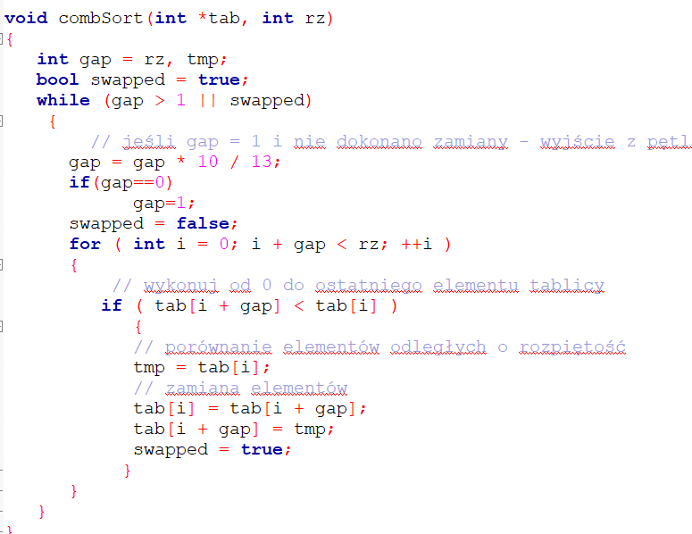

Rysunek 1 - kod funkcji combSort

## Schemat blokowy sortowania grzebieniowego

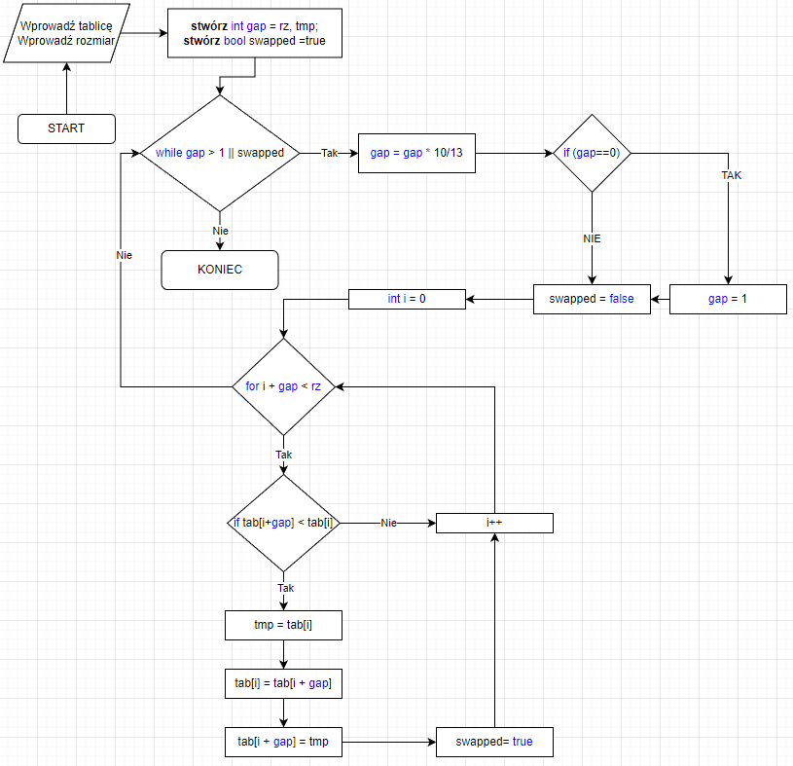

Rysunek 2 - schemat blokowy sortowania grzebieniowego

## Pseudokod funkcji sortowania grzebieniowego

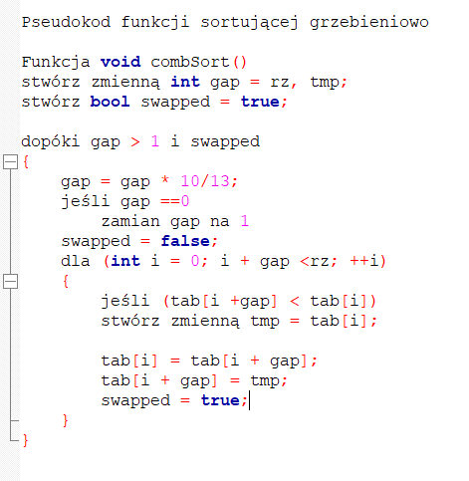

Rysunek 3 - pseudokod sortowania grzebieniowego

## Wykres złożoności obliczeniowej sortowania grzebieniowego.

Wykres przedstawia zależność czasu od ilości rekordów w tabeli sortowanej. Czas przedstawiony jest w sekundach.

Rysunek 4 - wykres sortowania grzebieniowego

### Średnia złożoność obliczeniowa.

Średnią złożoność obliczeniowa algorytmu sortowania grzebieniowego można wyrazić wzorem:

$$Ω\left(n^{2}/2^{p}\right)$$

### Złożoność obliczeniowa w przypadku pesymistycznym.

Złożoność obliczeniową w przypadku pesymistycznym możemy wyrazić poniższym wzorem:

### Złożoność obliczeniowa w przypadku optymistycznym:

Złożoność obliczeniową w przypadku optymistycznym możemy wyrazić wzorem:

$θ(n\log{n}$)

# Sortowanie przez wstawianie

## Podstawy teoretyczne sortowania przez wstawianie

Sortowanie przez wstawianie jest jednym z najprostszych algorytmów sortowania. Został on opracowany w sposób, który może odzwierciedlać np. ustawianie kart – kolejne elementy są ustawiane na odpowiednie miejsca docelowe.

Cechuje go wysoka wydajność dla zbiorów o stosunkowo niewielkiej wielkości. Mimo to, jest znacznie mniej wydajny od innych algorytmów sortujących, chociażby wyżej przedstawionego sortowania grzebieniowego.

## Kod funkcji selection_sort()

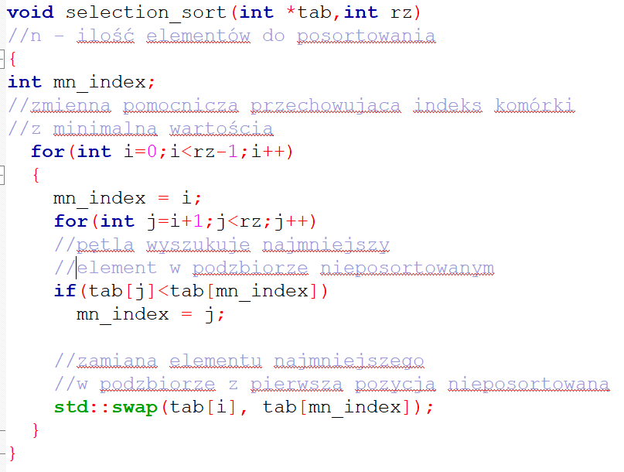

Rysunek 5 - kod funkcji selection_sort

## Schemat blokowy sortowania przez wstawianie

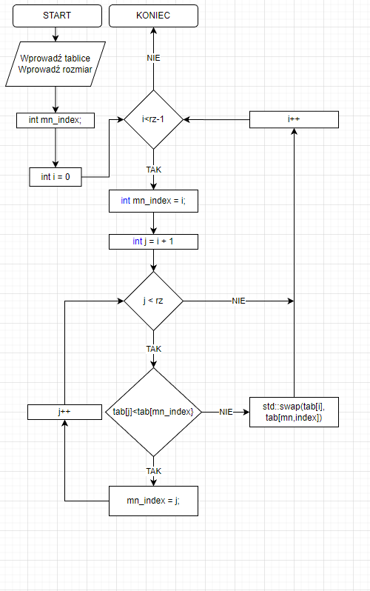

Rysunek 6 - schemat blokowy sortowania przez wstawianie

## Pseudokod algorytmu sortowania przez wstawianie

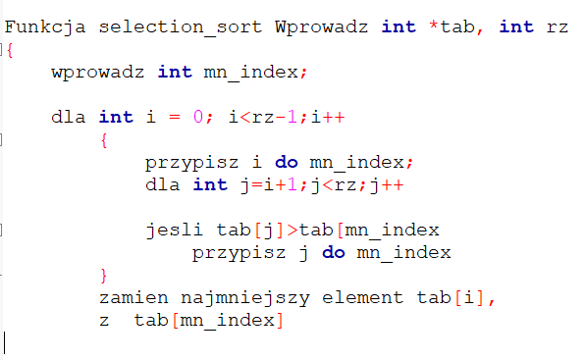

Rysunek 7 - pseudokod sortowania przez wstawianie

## Wykres złożoności czasowej sortowania przez wybieranie

Wykres przedstawia zależność czasu od ilości rekordów w tabeli sortowanej. Czas przedstawiony jest w sekundach.

Rysunek 8 - wykres sortowania przez wstawianie

### Średnia złożoność obliczeniowa.

Średnią złożoność obliczeniowa algorytmu sortowania przez wstawianie można wyrazić wzorem:

$$O\left(n^{2}\right)$$

### Złożoność obliczeniowa w przypadku pesymistycznym.

Złożoność obliczeniową w przypadku pesymistycznym możemy wyrazić poniższym wzorem:

### Złożoność obliczeniowa w przypadku optymistycznym:

Złożoność obliczeniową w przypadku optymistycznym możemy wyrazić wzorem:

$$O\left(n^{2}\right)$$

# Wnioski

Analizując obie metody sortowania, można dojść do następujących wniosków:

* Metoda sortowania grzebieniowego jest znacznie wydajniejsza od metody sortowania poprzez wstawianie,
* Metoda sortowania przez wstawianie znacznie traci na efektywności, gdy operujemy na dużych ilościach danych.
* Udało się poprawnie sprawdzić złożoność czasową algorytmów na podstawie działania programu
* Udało się poprawnie zaimplementować odczyt z pliku oraz zapis do pliku tekstowego.

SPIS RYSUNKÓW

Rysunek 1 - kod funkcji combSort 5

Rysunek 2 - schemat blokowy sortowania grzebieniowego 6

Rysunek 3 - pseudokod sortowania grzebieniowego 7

Rysunek 4 - wykres sortowania grzebieniowego 8

Rysunek 5 - kod funkcji selection_sort 11

Rysunek 6 - schemat blokowy sortowania przez wstawianie 12

Rysunek 7 - pseudokod sortowania przez wstawianie 13

Rysunek 8 - wykres sortowania przez wstawianie 14